Ifjúsági és Sportiroda
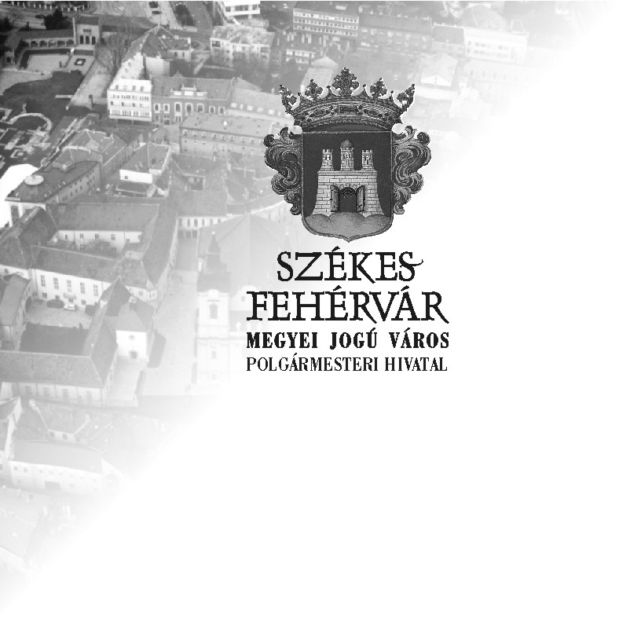
8000. Székesfehérvár, Városház tér 1./I./49 Tel.:/ Fax.: (22) 537-247, 06/70/6699-032 E-mail:sportiroda@pmhiv.szekesfehervar.hu
Tájékoztató
a székesfehérvári díjmentesen használható

NYITOTT TORNATERMEK ÁLTAL BIZTOSÍTOTT

SPORTLÉTESÍTMÉNYEKRŐL ÉS SPORTOLÁSI LEHETŐSÉGEKRŐL
( 2011. 09. 02. - 2011. 12. 20. )

Székesfehérvár Megyei Jogú Város Önkormányzata kezdeményezésére és működtetésében, a lakosság részére

2011. 09. 02.-től (az iskolai szünetek és az ünnepnapok kivételével) az alábbi díjmentes sportolásra nyílik lehetőség:
Jelentkezés a megadott helyszíneken a meghatározott időben, a helyszínen felvett tiszta talpú sportcipő vagy tornacipő,
sportöltözet és a megfelelő saját sporteszköz (saját polifomot , asztalitenisz ütőt, tollaslabdaütőt a résztvevőknek kell
maguknak biztosítaniuk)! Minden résztvevő a saját felelősségére vesz részt a sportolási lehetőségeken!

HÉTFŐ

17.00-17.45 OVIS - TORNA (5-6-7 éves ÓVODÁSOKNAK ajánlott, nemre való tekintet nélkül) (Általánosan átmozgató TORNA)

István Király Általános Iskola tornatermében (Székesfehérvár, Kelemen Béla utca 30/a.)

17.00-19.00 FLOORBALL (10 évesektől ajánlott, nemre való tekintet nélkül)

Csak is szigorított játékszabályok betartásával! (pályára kapukat, ütőket és labdát biztosítunk)
Munkácsy Mihály Általános Iskola tornatermében (Székesfehérvár, Munkácsy Mihály utca 10.)

17.00-17.45 NYUGDÍJASOK GYÓGYTORNÁJA (MOZGÁSTERÁPIÁS GYÓGYTORNA ) megelőzés jelleggel.
Széna Téri Általános Iskola tornatermében: (Szfvár, Széna tér 10.) Bejárat az iskola főbejáratán!

18.30-20.00 RÖPLABDA (13 évesektől ajánlott, nemre való tekintet nélkül) !!!!!!!!!!!!!!!!!!!!!!!!!

Bugát Pál Tagintézmény tornatermében, egész teremben (Székesfehérvár, Gyümölcs utca 15. )

18.30-19.30 ZENÉS GIMNASZTIKA ÉS NŐI KONDI TORNA (Általánosan átmozgató TORNA)

Széna téri Általános Iskola tornatermében (Székesfehérvár, Széna tér 10.)

19.15-20.15 NŐI KONDI TORNA (Általánosan átmozgató TORNA)

István Király Általános Iskola tornatermében (Székesfehérvár, Kelemen Béla utca 30/a.)

KEDD
16.30-17.30 REHABILITÁCIÓS TORNA Szív és érrendszeri betegek részére, preventív jelleggel is (orvosi felügyelettel)!
A rehabilitációs tornába újonnan bekapcsolódni kívánók keddenként 15.30-tól jelentkezhetnek a helyszínen!

Deák Ferenc Szakképző Iskola tornatermében (Székesfehérvár, Károly János utca 32.)

17.00-18.00 MOZGÁSTERÁPIÁS GYÓGYTORNA a cardiovasculáris megbetegedések megelőzése érdekében.

Táncsics Mihály Általános Iskola tornatermében (Székesfehérvár, Batthyány utca 1.)

17.00-18.00 MOZGÁSTERÁPIÁS GYÓGYTORNA a cardiovasculáris megbetegedések megelőzése érdekében.

Vizivárosi Általános Iskola tornatermében (Székesfehérvár, Budai út 90.)

17.30-18.30 REHABILITÁCIÓS TORNA Szív és érrendszeri betegek részére, preventív jelleggel is (orvosi felügyelettel)!
A rehabilitációs tornába újonnan bekapcsolódni kívánók keddenként 15.30-tól jelentkezhetnek a helyszínen!

Deák Ferenc Szakképző Iskola tornatermében (Székesfehérvár, Károly János utca 32.)

18.00-19.00 ALAKFORMÁLÓ NŐI KONDI TORNA ÉS ZENÉS GIMNASZTIKA (Általánosan átmozgató TORNA)
Kossuth L. Ált. Isk. (nagy) tornatermében: (Szfvár, Pozsonyi út 99.) Bejárat az udvar felöli tornatermi oldalsó ajtón

18.30-19.30 ALAKFORMÁLÓ NŐI KONDI TORNA ÉS ZENÉS GIMNASZTIKA (Általánosan átmozgató TORNA)

Vörösmarty M. Ált. Isk. FARKASVERMI ÚTI TAGISKOLA tornatermében (Székesfehérvár, Farkasvermi út 2.)

20.00-21.30 TOLLASLABDÁZÁS 4 pályán, egész teremben (6 éves kortól ajánlott, nemre való tekintet nélkül)

Teleki Blanka Gimnázium és Általános Iskola Sziget utcai tornatermében (Székesfehérvár, Sziget utca 1.)

SZERDA

17.00-17.45 OVIS - TORNA (5-6-7 éves ÓVODÁSOKNAK ajánlott, nemre való tekintet nélkül) (Általánosan átmozgató TORNA)

István Király Általános Iskola tornatermében (Székesfehérvár, Kelemen Béla utca 30/a.)

17.00-19.00 FLOORBALL (10 évesektől ajánlott, nemre való tekintet nélkül)

Csak is szigorított játékszabályok betartásával! (pályára kapukat, ütőket és labdát biztosítunk)
Munkácsy Mihály Általános Iskola tornatermében (Székesfehérvár, Munkácsy Mihály utca 10.

18.45-19.45 ZENÉS GIMNASZTIKA ÉS NŐI KONDI TORNA (Általánosan átmozgató TORNA)

Széna téri Általános Iskola tornatermében (Székesfehérvár, Széna tér 10.)

CSÜTÖRTÖK
16.30-17.30 REHABILITÁCIÓS TORNA Szív és érrendszeri betegek részére, preventív jelleggel is (orvosi felügyelettel)!
A rehabilitációs tornába újonnan bekapcsolódni kívánók keddenként 15.30-tól jelentkezhetnek a helyszínen!

Deák Ferenc Szakképző Iskola tornatermében (Székesfehérvár, Károly János utca 32.)

16.45-17.30 NYUGDÍJASOK GYÓGYTORNÁJA (MOZGÁSTERÁPIÁS GYÓGYTORNA ) megelőzés jelleggel.

Széna Téri Általános Iskola tornatermében: (Szfvár, Széna tér 10.) Bejárat az iskola főbejáratán!

17.00-18.00 MOZGÁSTERÁPIÁS GYÓGYTORNA a cardiovasculáris megbetegedések megelőzése érdekében.

Táncsics Mihály Általános Iskola tornatermében (Székesfehérvár, Batthyány utca 1.)

17.00-18.00 MOZGÁSTERÁPIÁS GYÓGYTORNA a cardiovasculáris megbetegedések megelőzése érdekében.
Vizivárosi Általános Iskola tornatermében (Székesfehérvár, Budai út 90.)

17.30-18.30 REHABILITÁCIÓS TORNA Szív és érrendszeri betegek részére, preventív jelleggel is (orvosi felügyelettel)!
A rehabilitációs tornába újonnan bekapcsolódni kívánók keddenként 15.30-tól jelentkezhetnek a helyszínen!

Deák Ferenc Szakképző Iskola tornatermében (Székesfehérvár, Károly János utca 32.)

18.30-20.00 RÖPLABDA (13 évesektől ajánlott, nemre való tekintet nélkül) !!!!!!!!!!!!!!!!!!!!!!!

Bugát Pál Tagintézmény tornatermében, egész teremben (Székesfehérvár, Gyümölcs utca 15. )

17.45-18.45 GYÓGYTORNA NYUGDÍJASOKNAK (MOZGÁSTERÁPIÁS GYÓGYTORNA ) megelőzés jelleggel.

Kossuth Lajos Általános Iskola (kis) tornatermében: (Szfvár, Pozsonyi út 99.) Bejárat az iskola főbejáratán!

18.00-19.00 MOZGÁSTERÁPIÁS GYÓGYTORNA a cardiovasculáris megbetegedések megelőzése érdekében.

Táncsics Mihály Általános Iskola tornatermében (Székesfehérvár, Batthyány utca 1.)

18.30-19.30 ALAKFORMÁLÓ NŐI KONDI TORNA ÉS ZENÉS GIMNASZTIKA (Általánosan átmozgató TORNA)

Kossuth L. Ált. Isk. (nagy) tornatermében: (Szfvár, Pozsonyi út 99.) Bejárat az udvar felöli tornatermi oldalsó ajtón)

19.15-20.15 NŐI KONDI TORNA (Általánosan átmozgató TORNA)
István Király Általános Iskola tornatermében (Székesfehérvár, Kelemen Béla utca 30/a.)

PÉNTEK
19.00-21.30 TOLLASLABDÁZÁS 4 pályán, egész teremben (6 éves kortól ajánlott, nemre való tekintet nélkül)

Teleki Blanka Gimnázium és Általános Iskola Sziget utcai tornatermében (Székesfehérvár, Sziget utca 1.)

19.30-21.00 TOLLASLABDÁZÁS 4 pályán, egész teremben (6 éves kortól ajánlott, nemre való tekintet nélkül)

Vasvári Pál Általános Iskola tornatermében (Székesfehérvár, György Oszkár tér 3.)

20.00-21.30 ASZTALITENISZ 14 asztalon, egész teremben (8 éves kortól ajánlott, nemre való tekintet nélkül)

Németh László Általános Iskola tornatermében (Székesfehérvár, Salétrom utca 4.-6.)

SZOMBAT

09.00-12.00 TEREMLABDARÚGÁS (7 éves kortól, fiúknak ajánlott) tiszta talpú sportcipőben lehet csak focizni!

Kossuth Lajos Általános Iskola tornatermében: (Székesfehérvár, Pozsonyi út 99.) Bejárat az udvar felöl!

09.00-12.00 TEREMLABDARÚGÁS (14 éves kortól, fiúknak ajánlott) tiszta talpú sportcipőben lehet csak focizni!

Vörösmarty Mihály Szakközépiskola tornatermében (Székesfehérvár, Balatoni út 143.) Bejárat az udvar felöl!

09.30-10.30 ALAKFORMÁLÓ NŐI KONDI TORNA ÉS ZENÉS GIMNASZTIKA (Általánosan átmozgató TORNA)

István Király Általános Iskola tornatermében (Székesfehérvár, Kelemen B. út 30/a) Bejárat az iskola főbejáratán!

14.00-19.00 TEKÉZÉS 4 pályán, az egész tekecsarnokban (10 éves kortól ajánlott, nemre való tekintet nélkül)

(a helyszínen felvett tiszta talpú sportcipőben lehet csak tekézni !)
ALBA REGIA S.C. TEKECSARNOKA (Székesfehérvár, Gáz utca 19.)

VASÁRNAP

09.00-12.00 KOSÁRLABDÁZÁS (10 éves kortól ajánlott) nemre való tekintet nélkül, tiszta talpú cipőben lehet csak kosarazni!

Ezredéves Általános Iskola tornatermében (Székesfehérvár, Havranek J. út 4.) a Móri út felöli tornatermi bejáraton)

14.00-17.00 TEREMLABDARÚGÁS (7 éves kortól fiúknak ajánlott) tiszta talpú sportcipőben lehet csak focizni!
(Bejárat: a sportpályák felől, a tornaterem hátsó bejáratán !)

Árpád Szakképző Iskola tornatermében (Székesfehérvár, Seregélyesi út 88.-90.)

Részletes információ a programokról: www.szekesfehervar.hu Sport/ Tömegsport/ Nyitott tornatermek
Székesfehérvár, 2011. augusztus 22. Jó sportolást kíván: Magony Tamás sk.
Ifjúsági és Sportiroda sportmunkatársa 06/70/6699-032

